TRƯỜNG THCS KIÊU KỴ TỔ CHỨC CÁC HOẠT ĐỘNG HƯỚNG TỚI KỶ NIỆM 93 NĂM NGÀY THÀNH LẬP ĐOÀN THANH NIÊN CỘNG SẢN HỒ CHÍ MINH (26/3/1931 – 26/3/2024)
Nằm trong chuỗi các hoạt động thiết thực thi đua lập thành tích chào mừng kỷ niệm 93 năm ngày thành lập Đoàn TNCS Hồ Chí Minh (26/3/1931 – 26/3/2024); thực hiện Kế hoạch hoạt động của chi đoàn, được sự nhất trí của BCH Đoàn xã Kiêu Kỵ, Chi bộ, BGH nhà trường, chi đoàn trường THCS Kiêu Kỵ đã tổ chức nhiều hoạt động bổ ích, ý nghĩa nhằm giáo dục truyền thống yêu nước, lý tưởng cách mạng cho đoàn viên thanh niên; góp phần xây dựng tổ chức Đoàn ngày càng tạo được nhiều dấu ấn tích cực. Đồng thời, tạo cơ hội cho các đoàn viên tiếp tục phấn đấu, học tập, rèn luyện, tu dưỡng đạo đức, có nhiều đóng góp, cống hiến thúc đẩy phong trào đoàn ngày càng phát triển vững mạnh.
Tại buổi lễ, các đoàn viên, đồng chí Lưu Minh Trung - bí thư đoàn trường đã ôn lại truyền thống 93 năm Đoàn TNCS Hồ Chí Minh và các thế hệ thanh niên Việt Nam. Điểm nhấn trong chuỗi hoạt động chính là Lễ kết nạp đoàn viên mới. Sáng ngày 23/3/2024 Chi đoàn trường THCS Kiêu Kỵ kết hợp với Đoàn xã đã tổ chức kết nạp đoàn viên mới với 34 đoàn viên.
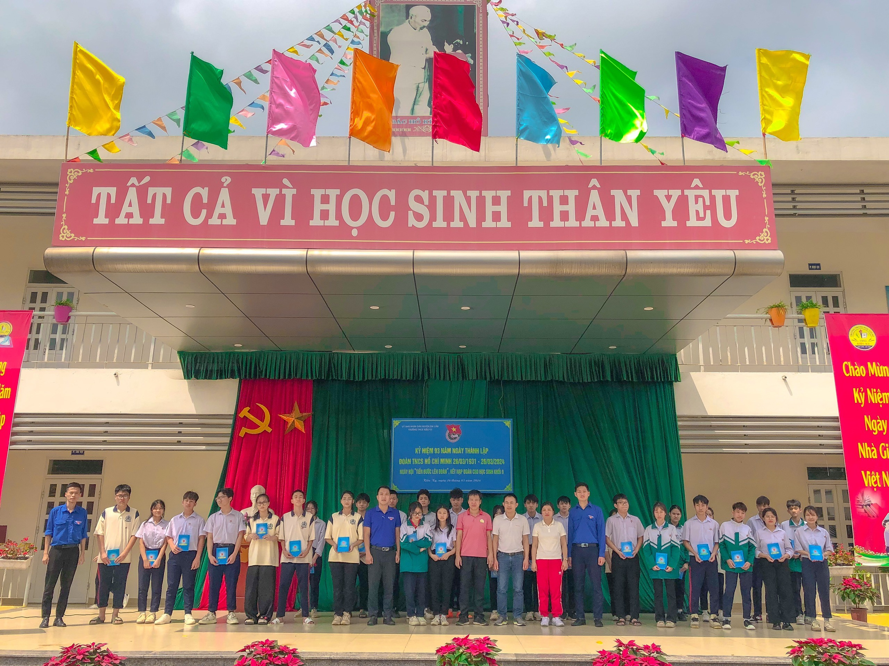

Dưới đây là một số hình ảnh về các hoạt động trong phong trào

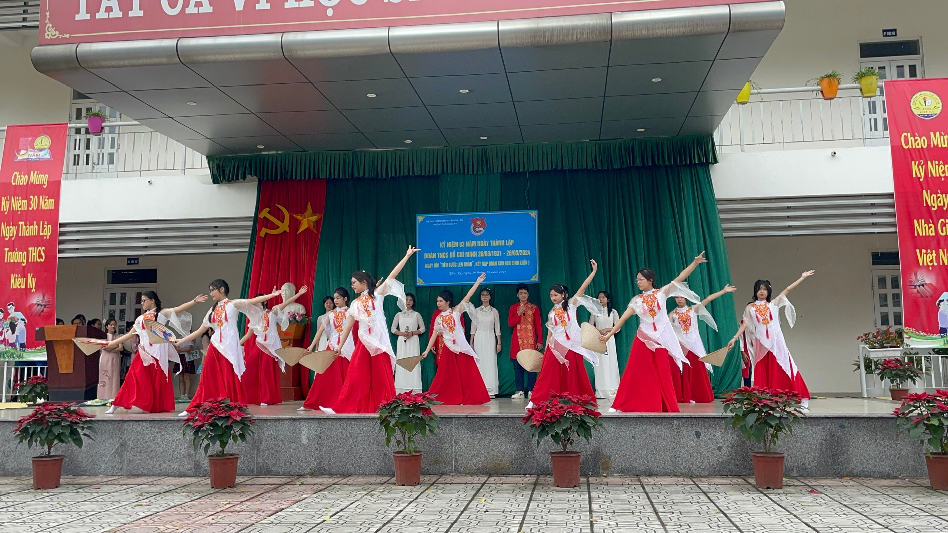
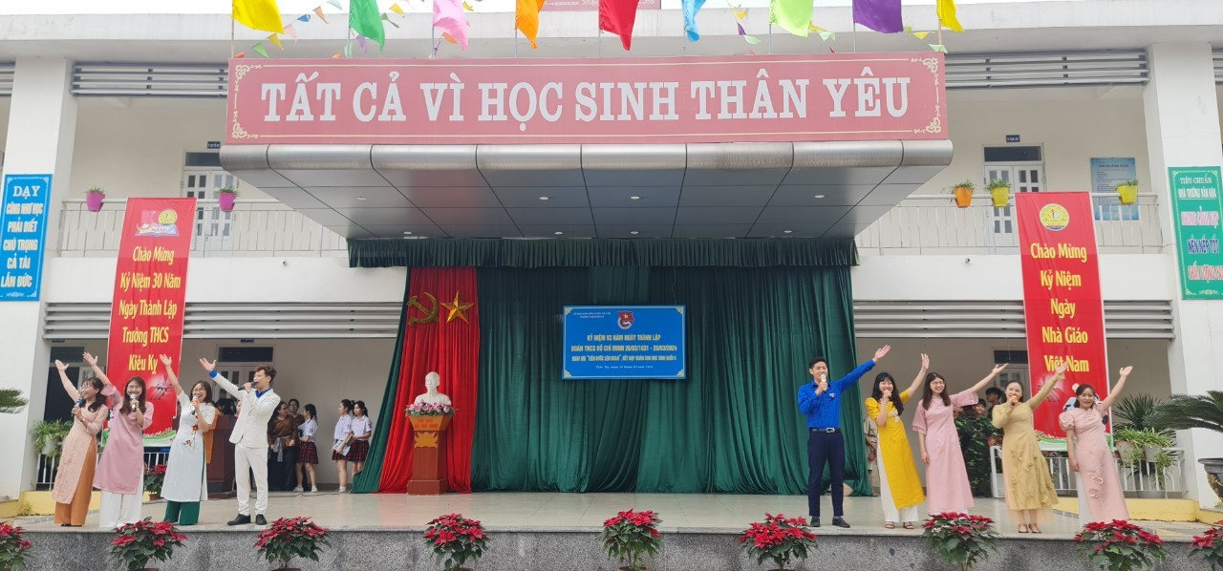
Những tiết mục văn nghệ đặc sắc của các lớp, Chi đoàn
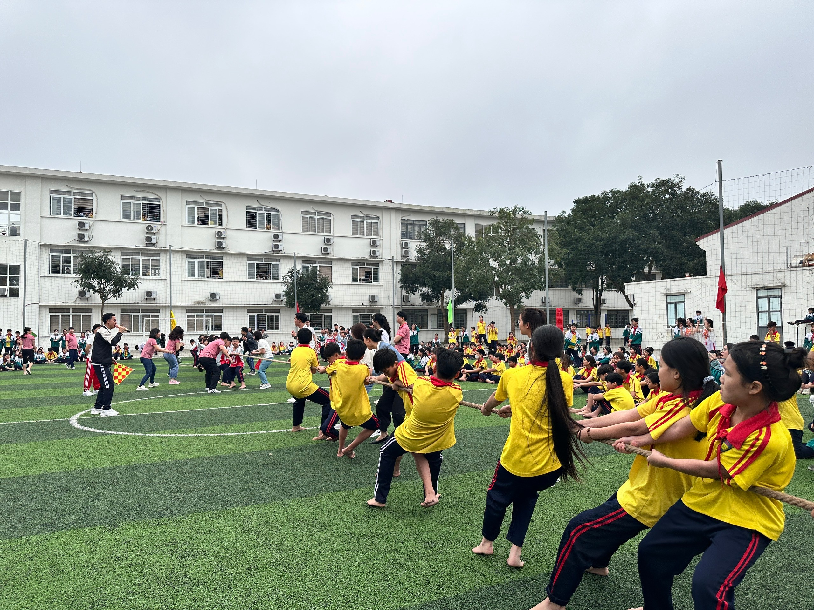
Kéo co giữa các lớp 6, 7 và chiến thắng thuộc về lớp 6C, 7A

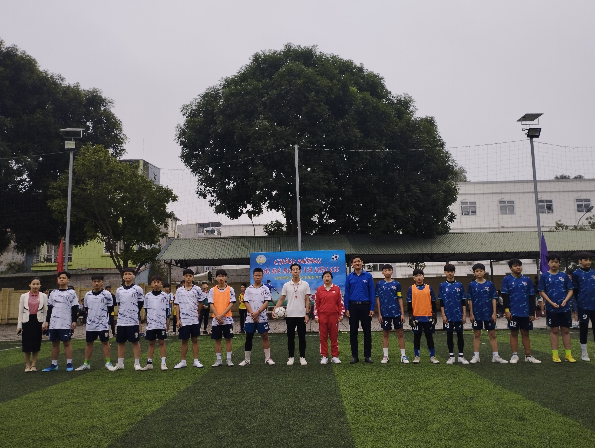
Giải đá bóng giữa học sinh khối 8, 9, chiến thắng thuộc về Chi đội 8D, 9B
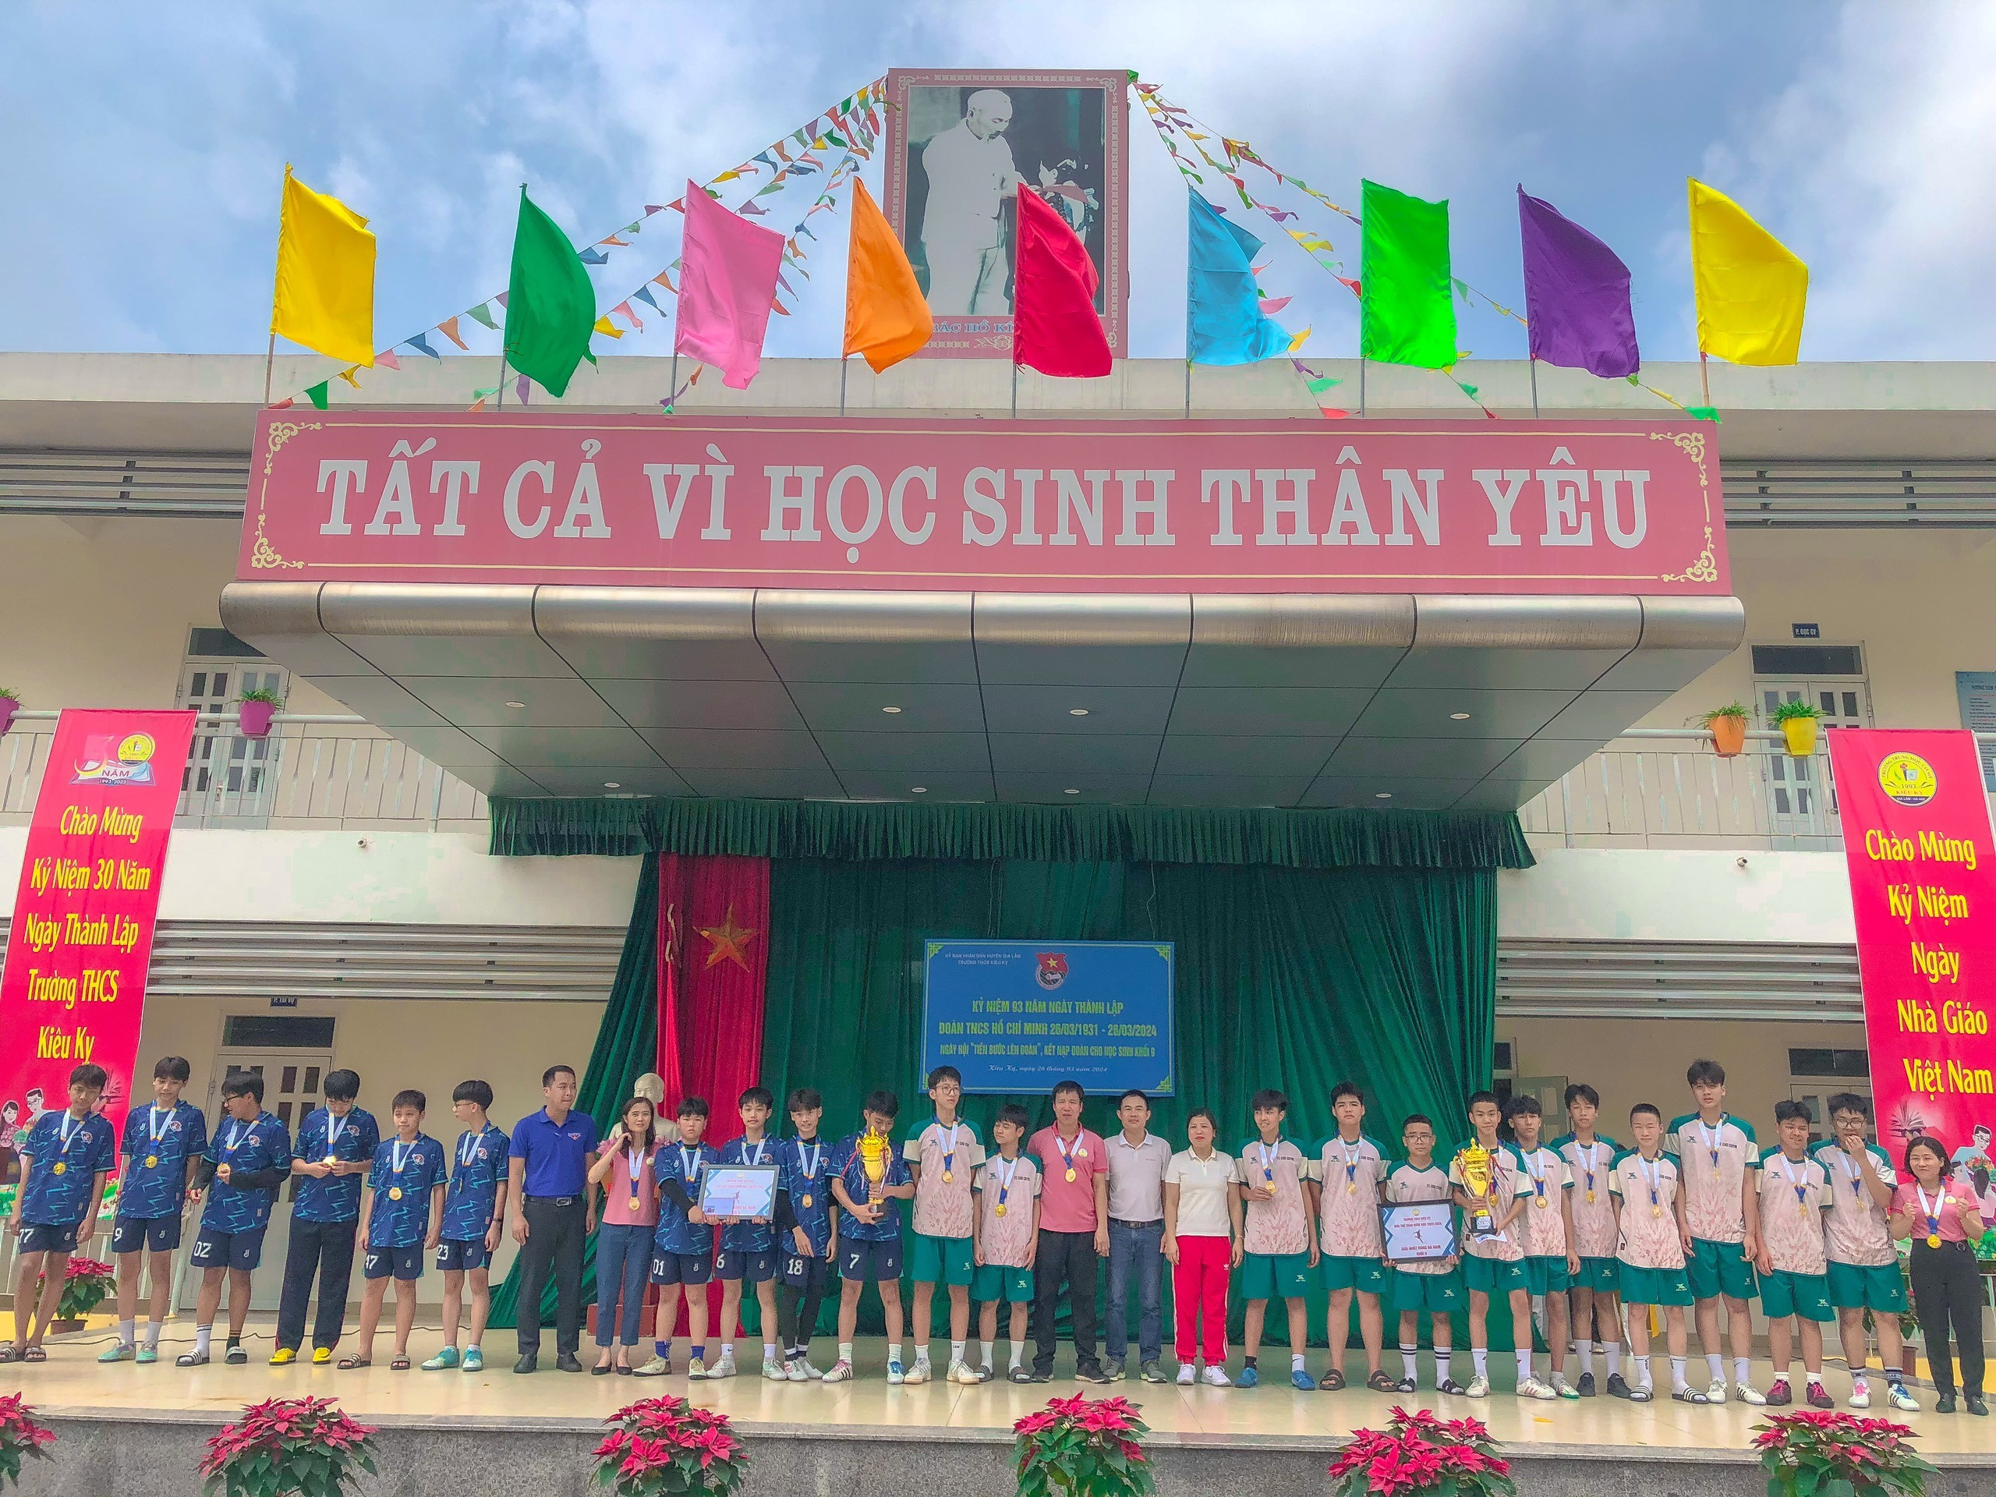
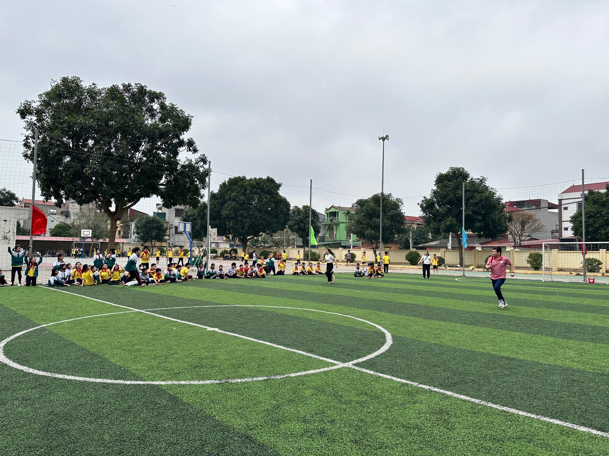
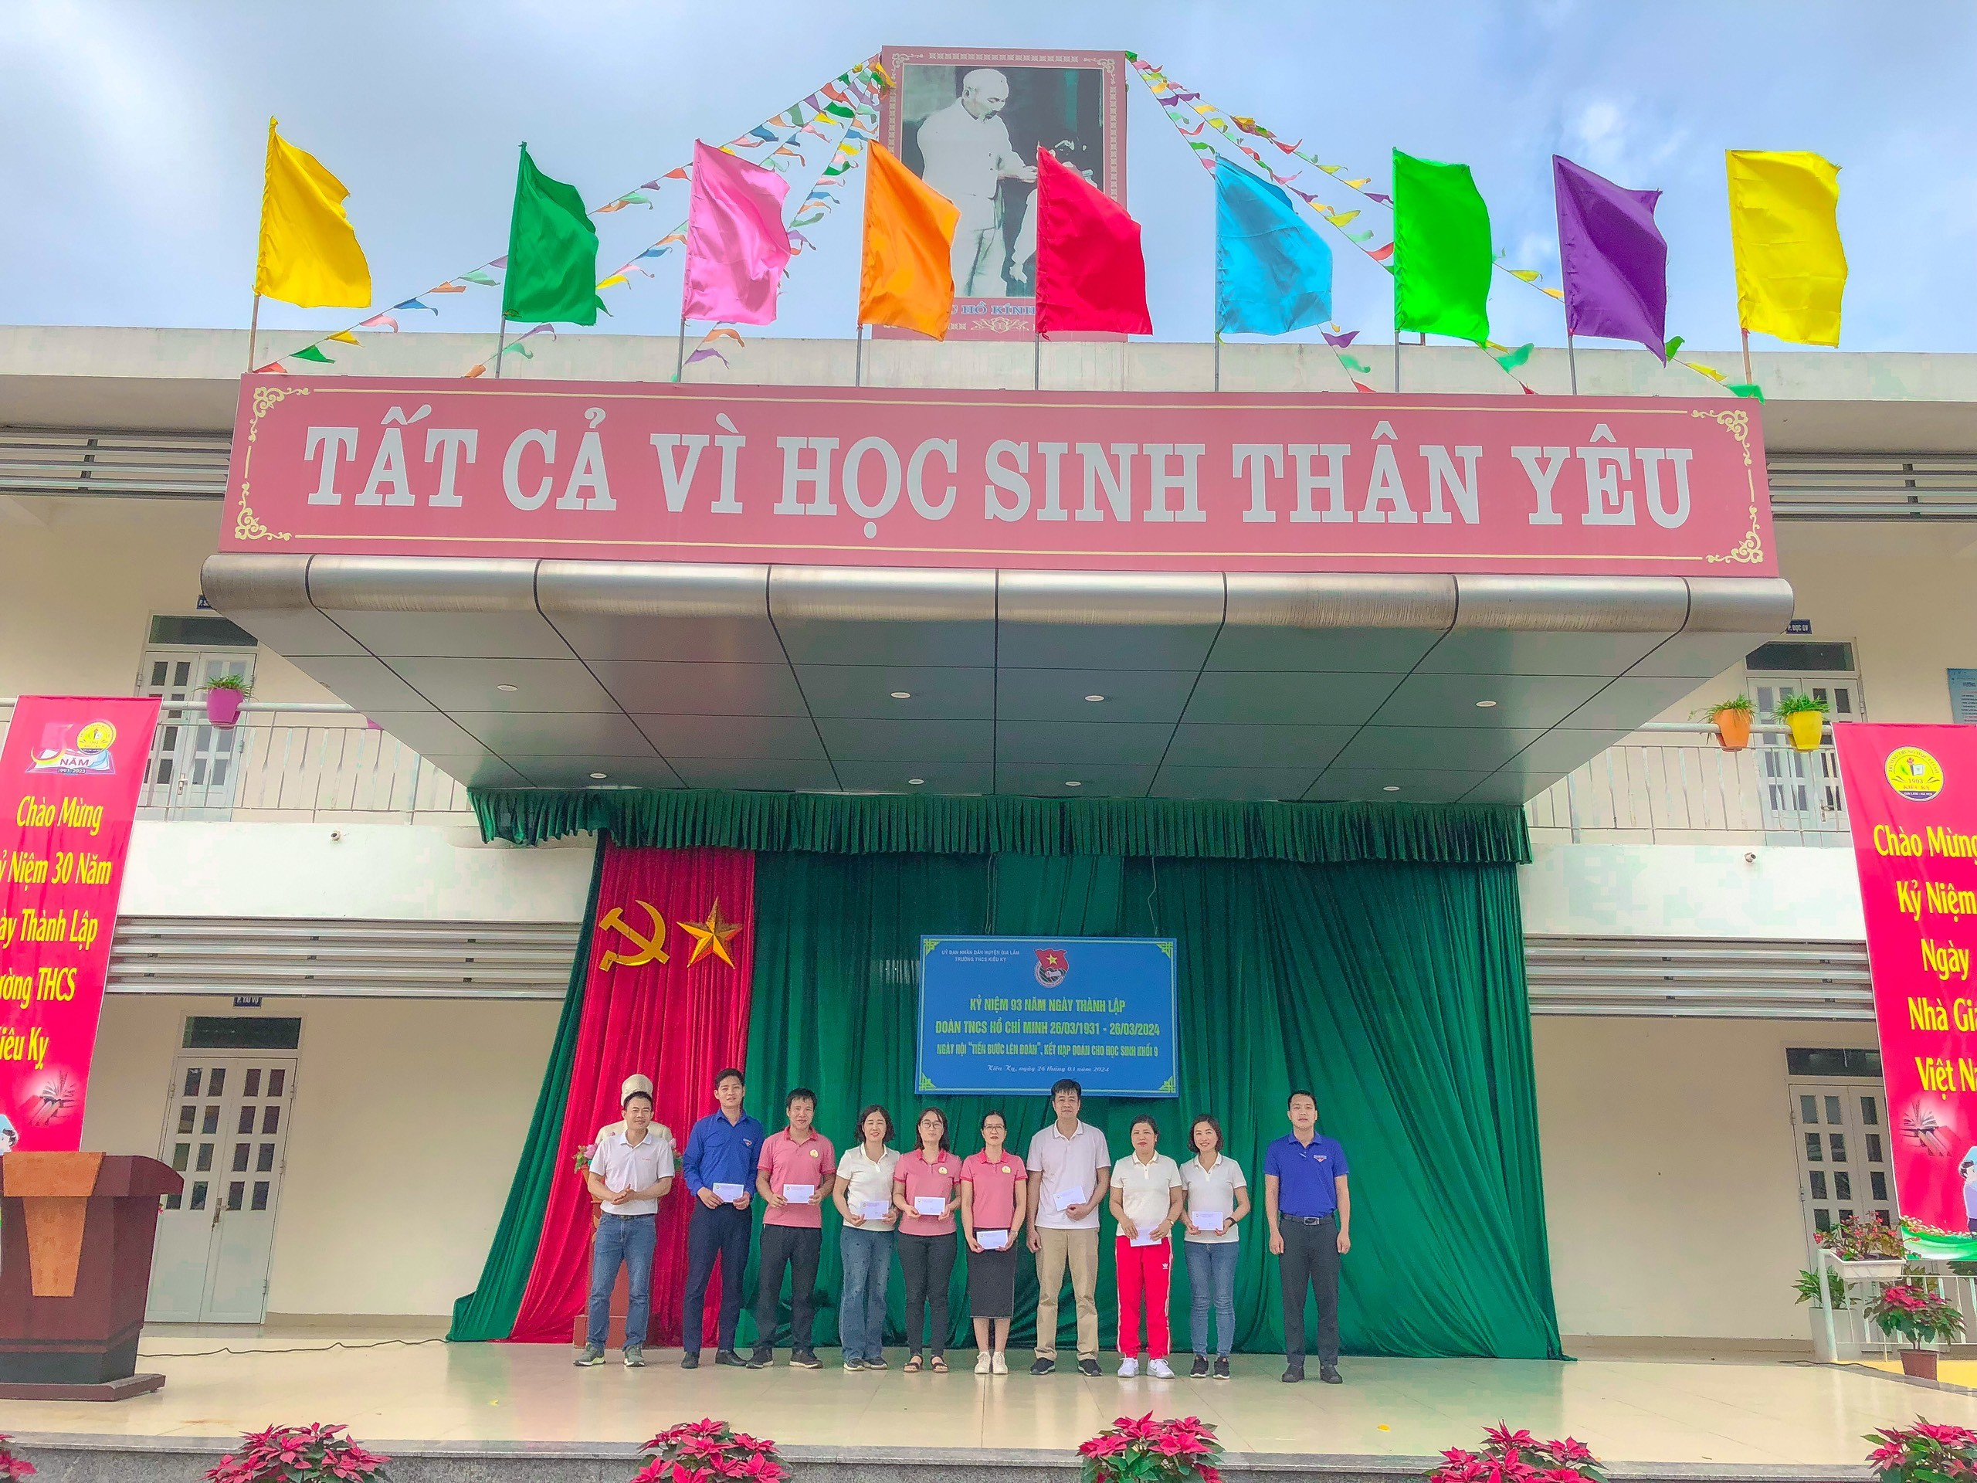
Tập thể giáo viên nhà trường tham gia chuỗi hoạt động để chào đón ngày 26/3

Nhà trường mong mỏi và hy vọng các em học sinh không ngừng phấn đấu trong học tập và luyện rèn để được đứng trong hàng ngũ của Đoàn thanh niên cộng sản Hồ Chí Minh!

